АДМИНИСТРАЦИЯ ХОЛМСКОГО МУНИЦИПАЛЬНОГО РАЙОНА

П О С Т А Н О В Л Е Н И Е

20 сентября 2018 года № 622

г. Холм

Об утверждении схемы расположения земельного участка или земельных участков на кадастровом плане территории

В соответствии со статьями 11, 68 Земельного кодекса Российской Федерации, Федеральным законам от 25 октября 2001 года № 137-ФЗ «О введение в действие Земельного кодекса Российской Федерации», Федеральным законом от 24 июля 2007 года № 221-ФЗ «О кадастровой деятельности», на основании решения Думы Холмского муниципального района от 18.05.2015 № 392 «О реорганизации Администрации Холмского муниципального района» и заявления от 04.09.2018 № 239 Полищук Т.В., Администрация Холмского муниципального района ПОСТАНОВЛЯЕТ:
1. Утвердить схему расположения земельного участка на кадастровом плане территории кадастрового квартала 53:19:0010427:ЗУ1, площадью 613 кв. м., расположенного по адресу: Российская Федерация, Новгородская область, Холмский муниципальный район, г. Холм, ул. Октябрьская, з/у 17 «б», категория земель: земли населенных пунктов; зона: Ж-1 (зона индивидуальной усадебной жилой застройки); вид разрешенного использования: для ведения личного подсобного хозяйства; код по классификатору 2.2.
2. Разместить настоящее постановление на официальном сайте Администрации Холмского муниципального района в информационно телекоммуникационной сети «Интернет».

Первый заместитель  Главы администрации  муниципального района | Т.А. Прокофьева

УТВЕРЖДЕНЫ
постановлением Администрации
района от 20.09.2018 № 622

Схема расположения земельного участка или земельных участков
на кадастровом плане территории
Условный номер земельного участка
Площадь земельного участка 613 м²
Обозначение характерных точек границ | Координаты, м
Обозначение характерных точек границ | X | Y
1 | 2 | 3
1 | 423794.11 | 2170456.78
2 | 423768.50 | 2170459.04
3 | 423744.69 | 2170462.20
4 | 423743.84 | 2170457.46
5 | 423761.06 | 2170454.75
6 | 423760.49 | 2170447.09
7 | 423766.47 | 2170446.64
8 | 423765.77 | 2170440.10
9 | 423783.81 | 2170437.62
10 | 423785.13 | 2170446.41
11 | 423792.42 | 2170445.28
1 | 423794.11 | 2170456.78

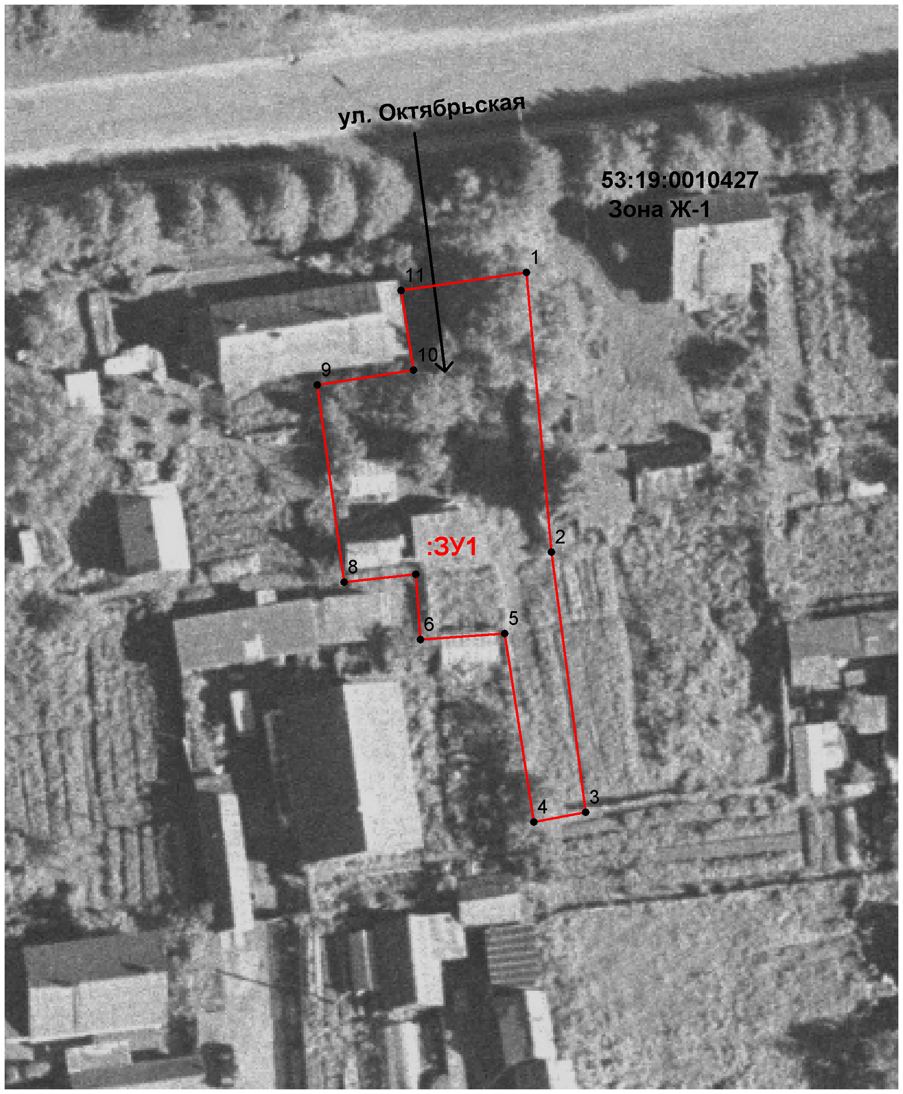

Условные обозначения:

- образуемый земельный участок

